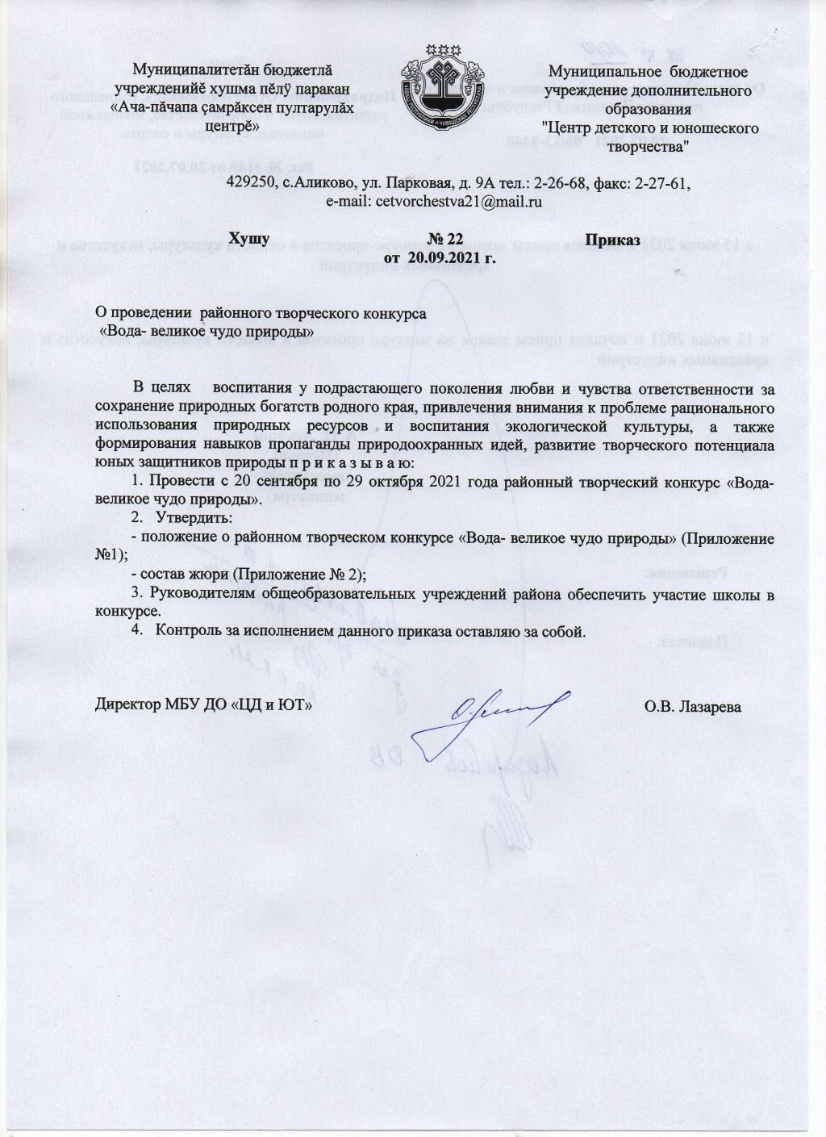

Приложение №1
к приказу МБУ ДО «ЦД и ЮТ»
№ 22 от 20.09.2021 г.

Положение
о районном творческом конкурсе
«Вода – великое чудо природы»

1. ОБЩИЕ ПОЛОЖЕНИЯ
Районный творческий конкурс для дошкольников и младших школьников «Вода – великое чудо природы» (далее – Конкурс) проводится с целью формирования этического отношения детей к окружающей природе.
Основными задачами Конкурса являются воспитание у подрастающего поколения любви и чувства ответственности за сохранение природных богатств родного края; привлечение внимания к проблеме рационального использования природных ресурсов и воспитания экологической культуры, формирование навыков пропаганды природоохранных идей, развитие творческого потенциала юных защитников природы.

3. ОРГАНИЗАТОРЫ
Организатором Конкурса является муниципальное бюджетное учреждение дополнительного образования «Центр детского и юношеского творчества» Аликовского района Чувашской Республики

4. УЧАСТНИКИ
Участниками Конкурса могут стать дошкольники и дети младшего школьного возраста.

5. ПОРЯДОК ПРОВЕДЕНИЯ
Конкурс проводится в октябре-ноябре 2020 года в заочной форме.
Работы принимаются по 29 октября 2021 года по адресу: 429250, с. Аликово Аликовского района, ул. Парковая, д. 9А МБУ ДО «ЦД и ЮТ» Аликовского района, e-mail: cetvorchestva21@mail.ru.

6. УСЛОВИЯ ПРОВЕДЕНИЯ
Конкурс проводится по следующим номинациям:
- «Голубое золото Чувашии». На конкурс принимаются авторские фотографии, посвященные водным объектам: рекам, озерам, водохранилищам, родникам. Главное условие: вода должна быть в кадре главным действующим лицом, смысловым центром фотографии.
Требования к оформлению:
- Фотографии должны соответствовать тематике конкурса;
- Фотографии должны быть выполнены в цветном виде в формате А4 (20х25см)
- На обратной стороне фотографии размещаются следующие сведения: Название, Ф.И.О. автора (полностью), дата рождения, образовательное учреждение, район/город, Ф.И.О. руководителя.

- «Страна серебряных струй». На конкурс принимаются авторские работы, отражающие красоту и величие водных просторов нашей республики и выполненные в любой технике (карандаш, фломастер, гуашь, акварель, пастель и др.).
Требования к работе:
- Рисунки должны соответствовать тематике конкурса;
- Формат работ – 30x40 см (А3). Работы представлять без паспарту, не сгибать и не сворачивать;
- На обратной стороне каждой работы следует указать: Название работы, Ф.И.О. автора (полностью), дата рождения, образовательное учреждение или школа искусств, район/город, Ф.И.О. руководителя.

- «Бежит, бежит водичка». На конкурс принимаются:
- описательные рассказы, содержащие историю возникновения названия рек, озер и прудов вашей местности, какие животные и растения обитают около этих водоемов, в каком состоянии находится водоем в настоящее время, и каким вы хотите видеть его в будущем;
- народные былины и легенды.
Требование к работе:
- Содержание работы должно соответствовать тематике конкурса;
- Объем – 1-2 страницы формата А4;
- Текст предоставляется в печатном виде;
- Работа должна иметь титульный лист, где указываются следующие данные: Название работы, Ф.И.О. автора (полностью), дата рождения, образовательное учреждение, район/город, Ф.И.О руководителя.

- «Я природе помогу – я водичку сберегу». На конкурс предоставляются коллективные проекты, посвященные определению расхода неиспользованной воды на нужные цели, вытекающей из неисправных кранов в образовательных организациях. В проекте необходимо указать, какие меры вы приняли по их устранению?
Требование к проекту:
- Объем проекта – 3-4 страницы формата А4;
- Текст предоставляется в печатном виде (шрифт 14 Times New Roman);
- Проект должен иметь титульный лист, содержащий следующие сведения: название работы, фамилию и полное имя авторов, дата рождения, образовательное учреждение, район/город, Ф.И.О руководителя и содержать необходимые иллюстративные материалы в виде таблиц, рисунков, фотографий и т. п.
- Победители и призеры награждаются дипломами и призами.
Конкурсные работы должны сопровождаться следующей информацией:

ФИО автора | Город/  район | Образовательное учреждение | Класс | Возраст | Номинация | Название работы | ФИО руководителя

Конкурсные материалы возвращаются в течение 7 рабочих дней со дня опубликования итогов конкурса на официальном сайте организатора конкурса.

7. ПОДВЕДЕНИЕ ИТОГОВ И НАГРАЖДЕНИЕ
Итоги подводятся в каждой номинации отдельно по трем возрастным группам:
1) дошкольники;
2) 1-2 класс;
3) 3-4 класс.

- (8 83535) 22668 – Лазарева Олимпиада Владимировна
E-mail: cetvorchestva21@mail.ru

Приложение № 2
к приказу МБУ ДО «ЦД и ЮТ»
№ 22 от 20.09.2021 г.

Состав жюри
районного творческого конкурса
«Вода- великое чудо природы»

1. Лазарева О.В. – директор МБУ ДО «ЦД и ЮТ»;
2. Васильева С.И. – ведущий специалист- эксперт отдела образования, социального развития, молодежной политики и спорта администрации Аликовского района;
3. Степанова С.П. – зам. директора МАУДО «ДЮСШ «Хелхем»

